引 言
汽车已成为现代社会不可缺少的一部分，为全球货物及人员运输提供了一种低成本的交通方式。不幸的是，每天都会因车辆驾驶而出现大量的事故与伤亡事件。据世界卫生组织统计，1998年全球交通事故死亡人数高达120万；1990年交通事故是全球导致人类死亡的第九大原因，预计到2020年它将进一步上升为第三大致死原因。
这些数据决定了汽车安全驾驶辅助系统的重要性：嵌入式车载设备可以有效避免安全事故的发生。汽车安全事故的影响因素有安全带、疲劳驾驶、倒车后视、超速等。通过嵌入式设备强制检测安全带，眼部疲劳识别，提供倒车后视视屏；并在事故发生前，提供声光报警，可以减少大幅事故的发生。
安全驾驶辅助系统，主要包括车道保持辅助系统，行车辅助系统，倒车辅助系统等。大多集成度不高，功能不够理想。但相对成熟、具有市场前景的有行车辅助系统中的疲劳驾驶预警系统。
就车载系统的发展而言，发展方向必然是安全与智能并重。谷歌在研究智能无人驾驶，苹果公司也发布了ios in car操作系统。2014的电子消费展，车载嵌入系统是一个亮点。这也凸显了汽车辅助系统的重要性。汽车触摸屏，物联网，嵌入智能系统，4G-LTE这些技术的融合也是安全驾驶系统的未来。在不久的将来，安全辅助系统作为车载智能系统的一个子系统，必然要求能够与手机、互联网等方便通信，智能控制，有可视化UI。
本论文介绍了一套基于PERCLOS算法的眼部疲劳预警系统，主要采用成熟的OPENCV图像处理库进行人脸识别和人眼的定位，取得眼部图像后进行二值化处理，最终通过PERCLOS算法实现预警判断。并选用x86 PC平台进行仿真，最终移植到ARM11平台linux环境下。
Opencv在图像处理上的成熟性，弥补了嵌入式设备本身硬件资源的不足。基于ARM的嵌入式图像处理相对DSP而言先天不足。ARM虽然有较强的控制和运算能力，但在浮点运算和图像处理上并不能和专业用于图像处理的DSP相比。大多疲劳识别系统都采用了ARM+DSP架构或者单DSP架构，这样虽然取得了较好的运算能力，但使得设计成本上升。本论文尝试用单ARM架构，一方面是因为ARM芯片换代使得运算能力得到增强，另一方面是因为通过优化软件和算法也能使得系统负荷降低。

目录
引 言 1
目录 2
第1章 绪论 3
1.1课题的背景和意义 3
1.2 课题研究的主要内容和论文的组织结构 4
第2章 系统方案论证 5
2.1 系统设计思想 5
2.2 可行性分析 5
第3章 跨平台OPENCV及其编译环境建立 6
3.1 OPNECV概述 6
3.2 X86平台下OPNECV仿真实现 6
3.2.1 windows 7下OPENCV2.0安装 6
3.2.2 VS2005下的OPENCV2.0模板工程 7
3.3 UBUNTU下交叉编译ARM版OPENCV运行环境 8
第4章 人脸检测、人眼提取的原理 9
4.1 人脸检测原理 9
4.2 人眼提取原理 10
第5章 图像初步处理和疲劳算法实现 11
5.1 图像初步处理 11
5.2 疲劳算法实现 11
第6章 OK6410硬件平台和LINUX下驱动设计 12
6.1 OK6410硬件平台 12
第7章 13
结论与展望 14
致 谢 15
参考文献 16
附 录 17

第1章 绪论

1.1课题的背景和意义
随着社会发展、科技进步，社会物质日益丰富，人们的生活方式已发生了很大的变化。近几年来我国汽车数量的增多就是这些变化的体现。这些变化给人们的生活带来了很多便捷同时也增添了很多欢乐，随着人民生活水平的提高，越来越多的普通老百姓能拥有私家车，一浪一浪的购车潮后，社会上的机动车辆越来越多。但机动车带来的意外伤亡事故也越来越多，据世界卫生组织统计，1998年全球交通事故死亡人数高达120万；1990年交通事故是全球导致人类死亡的第九大原因，预计到2020年它将进一步上升为第三大致死原因。但这些事故并不是不可避免，很多事故是由于汽车缺少必要的安全预警系统。疲劳驾驶是驾驶员，特别是的士和长途运输驾驶员长期遇到的情况，造成了较高的事故率。但车载有设计合理的疲劳预警系统，能大幅降低事故发生率。
现在比较成熟疲劳驾驶预警系统有:
(1) 美国研制的打瞌睡驾驶员侦探系统DDDS( The Drowsy Driver Detection System) . 采用多普勒雷达和复杂的信号处理方法,可获取驾驶员烦躁不安的情绪活动、眨眼频率和持续时间等疲劳数据,用以判断驾驶员是否打瞌睡或睡着. 该系统可制成体积较小的仪器,安装在驾驶室内驾驶员头顶上方,完全不影响驾驶员正常的驾驶活动。
(2) 方向盘监视装置S.A.M.(steering at tention monitor) . 一种监测方向盘非正常运动的传感器装置,适用于各种车辆. 方向盘正常运动时传感器装置不报警,若方向盘4s不运动,S.A.M.就会发出报警声直到方向盘继续正常运动为止。S.A.M.被固定在车内录音机旁,方向盘下面的杆上装有一条磁性带,用以监测方向盘的运动。使用S.A.M.并不意味延长驾驶时间,而是要提醒驾驶员驾车时不要打瞌睡。另外,S.A.M.与录像机配合使用可以为保险公司提供证据。
(3) 日本研制的DAS2000 型路面警告系统( The DAS2000 Ro^{[8]}ad Alert System) . 一种设置在高速公路上用计算机控制的红外线监测装置,当行驶车辆摆过道路中线或路肩时,向驾驶员发出警告.
(4) 反应时测试仪PVT( The psychomotor vigilance test) . 根据驾驶员对仪器屏幕上随机出现的光点的反映(光点出现时敲击键盘) 速度测试驾驶员的反应时,用以判断其疲劳程度.
（5）我国的疲劳驾驶预警系统的研究起步较晚,目前比较成型的是由清华大学和东南大学的几位博士组建的中国单片机公共实验室南京研发中心联合南京远驱科技有限公司研究出来的gogo850。这是国内唯一已经商业化的疲劳驾驶预警系统，其原理和丰田十三代皇冠标配的瞌睡报警系统类似，主要检测驾驶员的眼睛开合情况，尤其增加了对瞳孔的识别，睁眼睡觉瞳孔很暗，即使有驾驶员睁眼睡觉也能被识别出，基于红外图像的处理使得产品在阳光下和黑暗里都能进行识别，系统还能对带各类眼镜的驾驶员进行识别，实用性很强。
但这些设计存在成本过高或者识别准确率偏低的问题，同时部分设计国内并不具有自主产权。本论文期望通过较低的设计成本来达到能接受的识别率。而OPENCV、LINUX等自由软件和高性价比ARM芯片使这些变得可能。

1.2 课题研究的主要内容和论文的组织结构
课题研究的主要内容是设计一套疲劳预警系统实现在驾驶员发生疲劳驾驶时声光报警，具体以ARM11为核心设计出基于硬件的驱动单元，以可裁剪式LINUX作为控制核心，以OPENCV和PERCLOS算法来实现功能，以LED、蜂鸣器作为输出，并为系统预留通信接口，以方便未来系统与手机以及上位机的通信。
论文的组织结构为：
第一章：绪论。主要从整体介绍疲劳预警系统的功能、现状及趋势，等等。
第二章：系统方案论证。主要介绍系统的流程及总体设计思路，等等。
第三章：跨平台OPENCV及其编译环境建立
第四章：人脸检测、人眼提取的原理
第五章：图像初步处理和疲劳算法实现
第六章：OK6410硬件平台和LINUX下驱动设计
第七章：

第2章 系统方案论证

2.1 系统设计思想

2.2 可行性分析

第3章 跨平台OPENCV及其编译环境建立

3.1 OPNECV概述

OpenCV的全称是：Open Source Computer Vision Library。OpenCV是一个基于（开源）发行的跨平台计算机视觉库，可以运行在Linux、Windows和Mac OS操作系统上。它轻量级而且高效：由一系列 C 函数和少量 C++ 类构成，同时提供了Python、Ruby、MATLAB等语言的接口，实现了图像处理和计算机视觉方面的很多通用算法。在本论文中，主要实现WINDOWS 7下结合Visual Studio的OPENCV运行环境部署和UBUNTU12.04下针对GCC编译链的ARM交叉编译。
计算机视觉市场巨大而且持续增长，且这方面没有标准API，如今的计算机视觉软件大概有以下三种：
1.研究代码（慢，不稳定，独立并与其他库不兼容）
2.耗费很高的商业化工具（比如Halcon, MATLAB+Simulink）
3.依赖硬件的一些特别的解决方案（比如视频监控，制造控制系统，医疗设备）
这是如今的现状。而标准的API将简化计算机视觉程序和解决方案的开发。OpenCV致力于成为这样的标准API。
OpenCV致力于真实世界的实时应用，通过优化的C代码的编写对其与其它视觉函数库性能对比执行速度带来了可观的提升，并且可以通过购买Intel的IPP高性能多媒体函数库(Integrated Performance Primitives)得到更快的处理速度。
OPENCV跨平台、高性能、开源性使得其能方便地应用于人机互动、物体识别、图像分割、人脸识别、动作识别、运动跟踪以及机器人图像处理方面。

3.2 X86平台下OPNECV仿真实现

3.2.1 windows 7下OPENCV2.0安装
首先下载OPENCV 2.0，VS2005和CMake2.8。VS2005作为一款windows下常用的集成开发环境，其安装不作介绍。CMake是一个跨平台的安装(编译)工具,可以用简单的语句来描述所有平台的安装(编译过程)。它的安装过程也比较简单。在确保两者成功安装的前提下，我们开始相对复杂的OPENCV部署。
将OPENCV2.0解压到任意目录，我选的是D:\OPENCV。
打开CMake (cmake-gui)的GUI界面，如图所示：

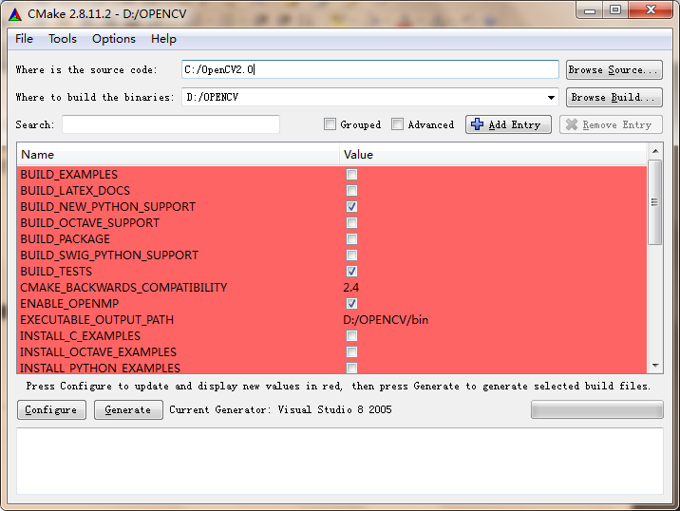

图1 利用CMake安装OPENCV2.0
在空白处填写你的安装目录和源代码目录，点击configue，再点击generate。就会在C:/OpenCV2.0内生成已安装好的OPENCV2.0 。打开上面源文件的OpenCV.sln文件，然后分别Build "Debug"和“Release”两种solution。每次都会话费几分钟的时间。这两步完成后可以到目标路径下lib和bin两个文件夹下查看，分别对应编译好的静态链接库和动态链接库，而且又分别有debug和release两种版本。接下来把你需要的lib文件和bin目录下的dll文件拷到OpenCV的安装目下。
至此安装结束，最后需要在VS2005中进行开发环境配置。

3.2.2 VS2005下的OPENCV2.0模板工程

OPEENCV程序的编译条件设置比较繁琐，最好建立一个工程模板。但由于本论文中仅用x86平台进行仿真验证，故只考虑debug版本，而不考虑程序的分发Release版本。在debug条件下，只需要对工程的Property配置：

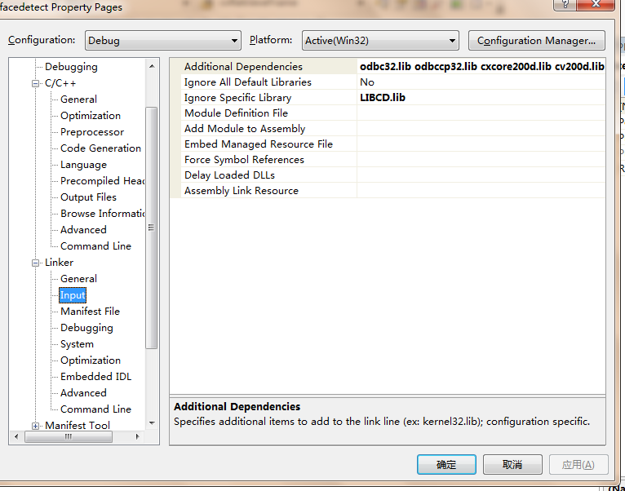
图2：Additional dependencies

配置主要是在Additional dependencies中加入odbc32.lib、odbccp32.lib、cxcore200d.lib、cv200d.lib、ml200d.lib、cvaux200d.lib、highgui200d.lib等静态库。
此时就可以成功编译基于OPENCV的程序了。

3.3 UBUNTU下交叉编译ARM版OPENCV运行环境
ARM并不同于X86平台，由于自身资源有限，在ARM11上编译OPENCV显得不可能。这时我们多采用交叉编译。Ubuntu和ARM-linux同为LINUX的变种，可以共享gcc的编译链，故我们采用在UBUNTU 12.04上安装arm-gcc编译链，生成针对arm的目标动静态库文件，再拷贝到arm的文件系统内。

第4章 人脸检测、人眼提取的原理

4.1 人脸检测原理
人脸检测从整体来看分为四个部分：
1、Face detection 人脸识别，即识别出这是人的脸，而不管他是谁的。
2、Face preprocessing 面部预处理，即提取出脸部图像。
3、Collect and learn faces 脸部的特征采集和学习
4、Face recognition 脸部识别，找出最相近的相近脸部图像。
“基于知识的方法主要利用先验知识将人脸看作器官特征的组合，根据眼睛、眉毛、嘴巴、鼻子等器官的特征以及相互之间的几何位置关系来检测人脸。基于统计的方法则将人脸看作一个整体的模式——二维像素矩阵，从统计的观点通过大量人脸图像样本构造人脸模式空间，根据相似度量来判断人脸是否存在。在这两种框架之下，发展了许多方法。目前随着各种方法的不断提出和应用条件的变化，将知识模型与统计模型相结合的综合系统将成为未来的研究趋势。”（来自论文《基于Adaboost的人脸检测方法及眼睛定位算法研究》）
人脸检测算法的可靠性很大程度上依赖于分类器的设计，在2001年，Viola和Jones两位大牛发表了经典的《Rapid Object Detection using a Boosted Cascade of Simple Features》【1】和《Robust Real-Time Face Detection》【2】，在AdaBoost算法的基础上，使用Haar-like小波特征和积分图方法进行人脸检测，他俩不是最早使用提出小波特征的，但是他们设计了针对人脸检测更有效的特征，并对AdaBoost训练出的强分类器进行级联。这可以说是人脸检测史上里程碑式的一笔了，也因此当时提出的这个算法被称为Viola-Jones检测器。又过了一段时间，Rainer Lienhart和Jochen Maydt将这个检测器进行了扩展【3】，最终形成了OpenCV现在的Haar分类器。在OpenCV2.0中又扩充了基于LBP特征的人脸检测器，某些情况下LBP特征比Haar来的更为快速。
在进行识别时首先通过大量的具有比较明显的haar特征（矩形）的物体图像用模式识别的方法训练出分类器，分类器是个级联的，每级都以大概相同的识别率保留进入下一级的具有物体特征的候选物体，而每一级的子分类器则由许多haar特征构成（由积分图像计算得到，并保存下位置），有水平的、竖直的、倾斜的，并且每个特征带一个阈值和两个分支值，每级子分类器带一个总的阈值。识别物体的时候，同样计算积分图像为后面计算haar特征做准备，然后采用与训练的时候有物体的窗口同样大小的窗口遍历整幅图像，以后逐渐放大窗口，同样做遍历搜索物体；每当窗口移动到一个位置，即计算该窗口内的haar特征，加权后与分类器中haar特征的阈值比较从而选择左或者右分支值，累加一个级的分支值与相应级的阈值比较，大于该阈值才可以通过进入下一轮筛选。当通过分类器所有级的时候说明这个物体以大概率被识别。

4.2 人眼提取原理
在确定人脸在图像中的位置后，人眼由于规则结构、相对色差而易于提取。

第5章 图像初步处理和疲劳算法实现

5.1 图像初步处理

5.2 疲劳算法实现

第6章 OK6410硬件平台和LINUX下驱动设计

6.1 OK6410硬件平台

第7章

结论与展望

要求作者根据设计实验过程中所获得全部材料，经过分析、判断、归纳等逻辑处理，得出正确的学术观点、总的见解，结论必须准确、完整、扼要地表明以下内容：
1）通过本课题找到了什么规律，解决了什么理论和实际工程上技术问题；
2）对前人相关的看法和做法作了何修正、补充、创新、证实与否定；
3）本课题存在的不足及其完善的可能方向；
4）本课题继续开展工作的价值。
论文的结论与展望应单独作为一章排写，但不加章号。内容一般在2000字以内。
（用时请连此提示一起删除红色提示）

致 谢

在此论文即将完成之际，我要感谢我的导师杨会成老师的帮助，从论文的选题，平时论文的修改到最后的定稿，杨老师以其渊博的知识，严谨的治学态度使我受益匪浅。

作者：藕干奇
2014年 5 月 10 日

参考文献

参考文献是毕业设计（论文）不可缺少的组成部分，要求作者将课题中参考过的主要文献列出，以示对文献作者的尊重；使读者明晰论文中的观点或成果与前人工作的界限。但所引用的文献必须是本人真正阅读过的、近期发表的与设计或论文工作直接有关的文献。列入的主要参考文献应达15篇左右，并应有一定数量的外文文献。
参考文献书写格式应符合GB7714－87《文后参考文献著录规则》。常用参考文献编写项目和顺序规定如下：
先安排中文(按姓氏笔划排序)，后安排英语（或其他语种）(按字母先后排列)；
注释置于页脚，参考文献置于文末。参考文献只列出最主要的、且是公开发表的文献，非正式公开发表的资料不列。
文献主要类型格式如下：
期刊：[序号] 作者．篇名[J]．刊名，出版年份，卷(期)号：页码范围．例如：
[1] 文德工作室编著.MATLAB5.1实用指南[J].北京：宇航出版社,1999
[2] 刘朝英,宋哲英,宋雪玲.MATLAB在模糊控制系统中的应用[J].计算机仿真,2001，18（3）：11-13
著作：[序号] 作者．书名[类型标识]．出版地：出版社，出版年份．页码．如：
[1] 辛希孟.信息技术与信息服务国际研讨会论文集：A集［C］.北京：中国社会科学出版社，1994.
[2] 冯西桥. 核反应堆压力管道与压力容器的LBB分析［R］.北京：清华大学核能技术设计研究院，1997.
报纸：[序号] 作者．篇名[N]．报纸名，出版日期(版次)．
电子文献：[序号] 作者．著作名．出处．发表或更新的日期．例如：
[1]郭路. XML数据传输的安全加密［EB/OL］. http://www-900.ibm.com/ developerWorks/cn/xml/developerWorks/cn/xml/ xmlb2b/index5.shtml, 2001-06/2001-10-04.
其中参考文献类型与文献类型标识对照表为：
参考文献类型 | 专著 | 论文集 | 报纸文章 | 期刊文章 | 学位论文 | 报告 | 标准 | 专利
文献类型标识 | M | C | N | J | D | R | S | P
（用时请连此提示一起删除红色提示）

附 录

作者应该把方案论证、数据分析的详细过程及程序清单的压缩内容列入正文，而将其详细内容（如图纸、照片、实验数据、计算机程序等材料）列入附录，另外应将作者在做论文期间的主要科研成果和发表的论文放在附录中，以表明作者在做论文期间所从事的工作和取得的业绩。
对于引用的参考文献在附录中至少附一篇引用的外文文献及其译文，列出主要参考文献（至少10篇）的题录及摘要或参考文献原文。

附录A 附加图、表
附录B 作者主要的科研工作和发表的论文
附录C 一篇引用的外文文献及其译文
附录D 列入的主要参考文献的题录及摘要或参考文献原文
附录E（其它部分，如：主要源程序，软件使用说明书和软盘或光盘等）
（用时请连此提示一起删除红色提示）

提示：以上资料中，由于专业及课题特点而没有的可以略去。
毕业设计（论文）请用学校统一印制的毕业设计（论文）封面及毕业设计（论文）盒子。
（用时请连此提示一起删除）

